שינוי הגרדת DNS בכרטיס הרשת

המדיניות באוניברסיטת בר אילן לא לאפשר להשתמש במשאבי תקשורת שאינם מאושרים על ידי אשי אבטחת המידע בבר אילן
בהתאם לזאת נחסמו כל הגישות לשרתי DNS חיצוניים ובכללם הDNS של GOOGLE ( IP 8.8.8.8 )
לכן יש לשנות את הגדרת כרטיס הרשת להגדרות אוטומטיות כדי שיוכלו למשוך נתוני הגדרות תקשורת משרתי התקשורת של אוניברסיטת בר אילן

הוראות לשינוי הגדרות כרטיס הרשת:
- יש להיכנס להגדרות כרטיס הרשת.
ישנם שתי דרכים לבצע זאת

דרך ראשונה:
- לגשת עם העכבר לפינה הימנית למטה במסך הראשי ( ליד השעון ) ולהקליק קליק ימני על ה ICON של הרשת ( יכול להופיע הגלובוס או כצג מחשב ).

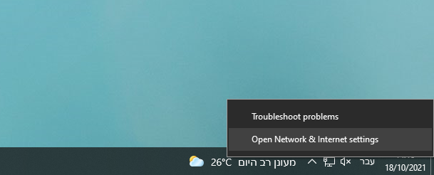

- לבחור באופציה השנייה Open Network & Internet Setting

להמשיך לשלב מספר 2

דרך שניה:
- להקליק על ICON "התחל" "START" בחלקו השמאלי למטה במסך הראשי ולבחור באופציית Settings
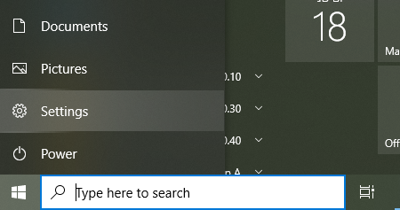
- במסך החדש שיפתח יש לבחור באופציה Network & Internet
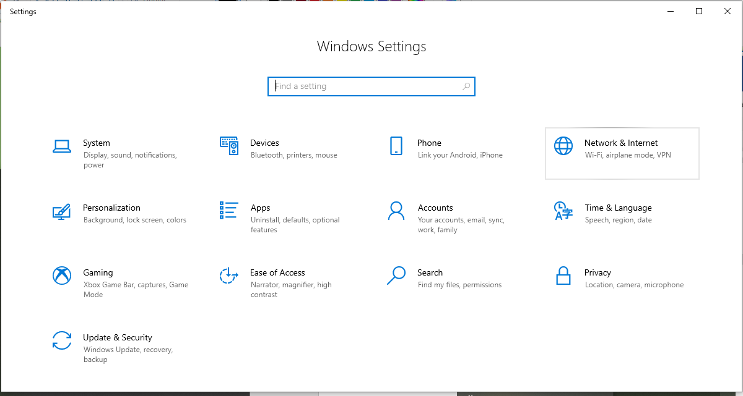

להמשיך לשלב מספר 2

- בחלון שיפתח יש לבחור בתפריט שמצד ימין את אופציית Ethernet
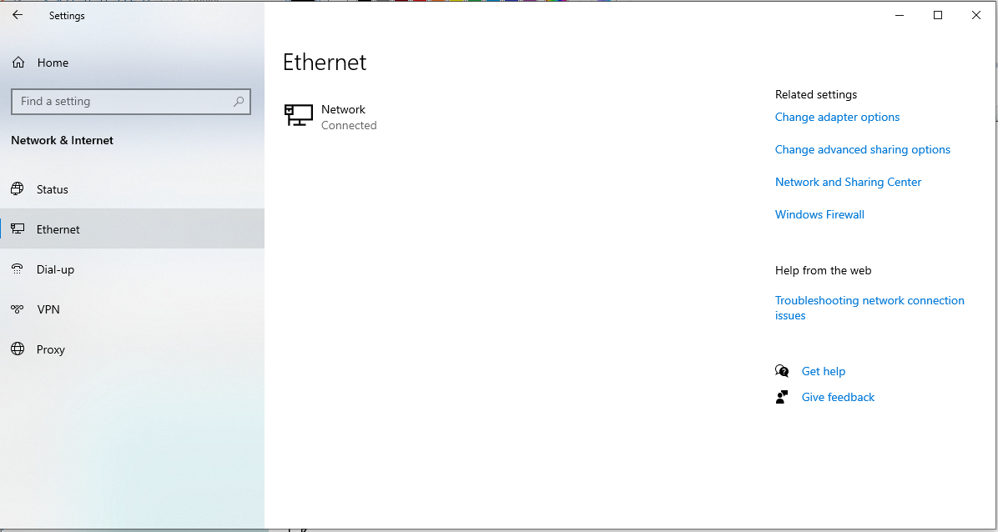

- יש לבחור עתה באופציה שבצד שמאל Change Adapter Options
- בחלון החדש שיפתח יש להקליק קליק ימני על ה ICON של כרטיס רשת ה WIFI ולבחור בתפריט שנפתח את אופציית Properties
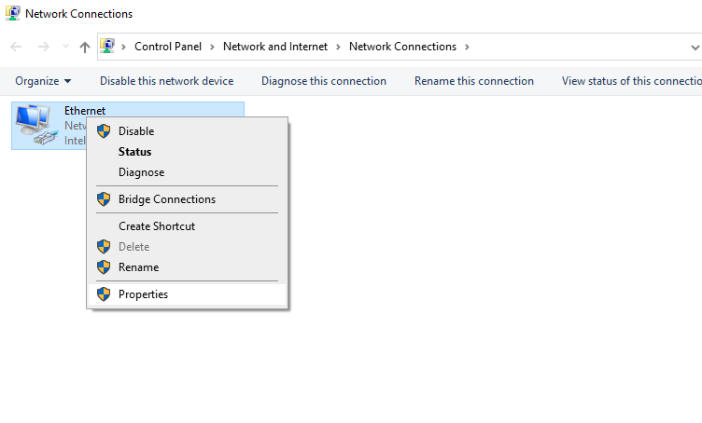

- בחלון החדש שיפתח יש לסמן את Internet Protodol Version 4 (TCP/IPv4) והקליק על אופציית Properties
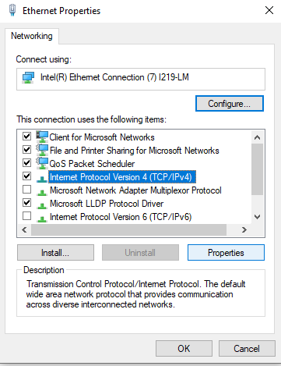

- בחלון החדש שיפתח יש לסמן את שתי האופציות : Obtain an IP address automatically
ו Obtain DNS server address automatically
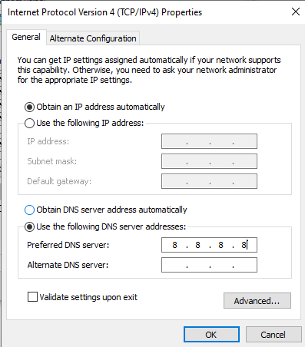

זה המצב שצריך להראות לאחר השינוי

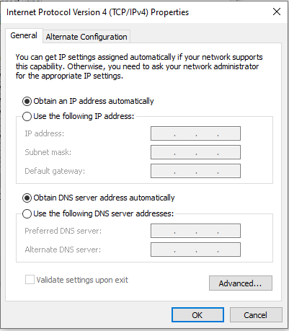

- לסיום יש לאשר את השינוי על ידי הקלקה על כפתור OK ולאחר מכן על כפתור Close
- להתחבר מחדש לרשת BIU-WIFIH ולבדוק גלישה.

